TAMAÑO DE GRANO AUSTENITICO

1- TAMAÑO DE GRANO ÁUSTENITICO

A lo largo de nuestro estudio hemos visto que la respuesta de un acero al tratamiento térmico en lo que a propiedades y a templabilidad se refiere, no depende exclusivamente de la composición química sino también del tamaño de grano.
Composición química y tamaño de grano son dos factores completamente independientes (como veremos) que condicionan la calidad de un acero junto con otros defectos accidentales (segregaciones, inclusiones, etc.)
Desde el momento en que se comprendió la importancia del tamaño de grane, los estudios condujeron a establecer una correlación entre éste y las propiedades y comportamiento del acero tratado.
Ahora bien. Un acero sufre en el proceso de conformación y en los tratamientos térmicos transformaciones en su estructura granular que pueden modificar el tamaño de grano resultante en cada uno de ellos.
Cuando hablamos de tamaño de grano ¿a cuál de ellos nos referimos?
Los estudios condujeron a establecer que el tamaño de grano de la austenita que se obtiene en la etapa final de calentamiento por encima de la temperatura crítica y previo al enfriamiento es el que influye en las propiedades que se logran en el tratamiento térmico.
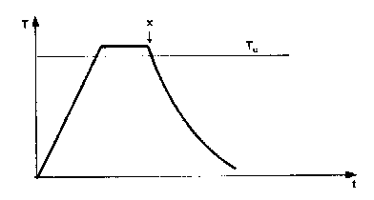
Concretamente, cuando hablamos de tamaño de grano nos referimos al que tiene la austenita en el punto x de todo tratamiento (Fig. 1).

Fig. 1 – Punto en donde se determina el tamaño de grano.

La tabla XX nos muestra su influencia en las propiedades finales del acero tratado.
Del punto de vista de nuestro estudio vemos que el tamaño de grano grueso mejora la templabilidad. Ello se vio también directamente en la tabla X para el cálculo de teórico de la templabilidad base es mayor a mayor tamaño de grano.
Pero La tabla XX nos dice que al aumentar el tamaño de grano disminuye la tenacidad y aumenta a distorsión de la pieza, su susceptibilidad a las fisuras de temple y rectificado y aumentan también las tensiones residuales y la austenita retenida.
Este es un punto a tener en cuenta en la selección del acero. Aumentar la templabilidad por aumento del tamaño de grano involucra una serie de riesgos que no conviene afrontar. Sólo en casos en que la pieza, por su forma no es susceptible de fisuras de temple, podría utilizarse este método teniendo en cuenta que siempre será en detrimento de la tenacidad.
Cuando en el temple se eleva mucho la temperatura con la intención de lograr

TABLA XX: EFECTO DEL TAMAÑO DE GRANO AUSTENITICO
Estado | PROPIEDADES | EFECTO DEL TAMAÑO DEL GRANO
Estado | PROPIEDADES | Grueso < 5 | Fino: de 5 a 8
TEMPLADO Y REVENIDO | Templabilidad | Mayor | Menor
TEMPLADO Y REVENIDO | Tenacidad (a igual dureza) | Menor | Mayor
TEMPLADO Y REVENIDO | Distorsión | Mayor | Menor
TEMPLADO Y REVENIDO | Fisuras de temple | Tendencia | Prácticamente nulas
TEMPLADO Y REVENIDO | Fisuras de rectificado | Mayor susceptibilidad | Menor
TEMPLADO Y REVENIDO | Tensiones residuales | Altas | Bajas
TEMPLADO Y REVENIDO | Austenita retenida | Mayor | Menor
RECOCIDO O NORMALIZADO | Maquinabilidad (desbaste) | Mejor | Pobre
RECOCIDO O NORMALIZADO | Maquinabilidad (rectificado) | Pobre | Mejor
RECOCIDO O NORMALIZADO | Conformabilidad (plástico) | Superior | Inferior

una mayor templabilidad, ello se consigue no porque - como se cree - se ha aumentado la velocidad de enfriamiento sino porque con el calentamiento se ha agrandado el tamaño de grano; debe tenerse en cuenta en este caso las consecuencias perjudiciales inherentes.

2- FORMACION Y CRECIMIENTO DEL GRANO AUSTENITICO

Un acero de construcción es hipoeutectoide; luego su estructura en condiciones de equilibrio será de ferrita más perlita. Como la perlita está constituida a su vez por láminas de ferrita y cementita, en última instancia tendremos como fases:

α + Cm

Un acero templado y revenido será también un agregado de α + Cm.
Cuando calentamos estas estructuras por encima de la temperatura critica se produce la transformación inversa a lo descomposición de la austenita o sea la ferrita y la cementita interaccionan entre sí para formar nuevamente la austenita
A₁
α + Cm ────► γ

es decir que la perlita se trasforma en austenita y de A₁ o A₃ disuelve gradualmente la ferrita proeutectoide.
Los granos de austenita se forman por nucleación y crecimiento. Los núcleos se forman heterogéneamente en la interface Cm/α. Debido a la gran área interfacial existente para la nucleación la cantidad de núcleos de austenita que se formarán será inicialmente grande.
En un crecimiento ideal resultarán tantos granos como núcleos separados se han formado; por ello los granos resultarán de pequeño tamaño. Esta condición se da muy aproximadamente en los aceros con estructura esferoidizada con glóbulos de carburo de tamaño medio.
En la realidad, algunos núcleos de austenita desarrollados crecen más rápidamente que otros. Cuando un grano grande se encuentra en su crecimiento con otro pequeño, generalmente “lo absorbe” reorientando su estructura y formando un sólo grano más grande. Dependiendo de otros factores este hecho se da más frecuentemente en unos aceros que en otros.
Por ejemplo, una vez sobrepasada la temperatura A₁, en que se ha producido la transformación de la perlita en austenita el constituyente proeutectoide, ferrita (Cm en los aceros hipereutectoides) impide el crecimiento del grano inicial de la austenita aún con tiempos o prolongados de calentamiento.
Se entiende que el efecto será tanto mayor cuando más alejado del eutectoide (0,77% de C) se halle el acero.
Cuando alcanzamos la temperatura A₃, la ferrita remanente se disuelve rápidamente dejando a partir de ese momento de actuar como freno. No obstante si el acero es aleado y la estructura presenta carburos precipitados (temple y revenido a alto temperatura) estos son más difíciles de solubilizar y siguen en consecuencia ejerciendo su influencia retardadora del crecimiento, aún con calentamiento prolongado.
En las estructuras esferoidizadas se puede considerar que cada partícula de carburo es un núcleo potencial. No obstante, si la estructura es muy fina, muchos núcleos resultan efectivos, pues por su rapidez serán absorbidos enseguida por aquellos que han crecido con mayor rapidez.
Vemos pues cómo el tamaño final del grano no sólo depende de la cantidad inicial de núcleos (finura de las estructura) sino también de la cantidad de elementos proeutectoide y de carburos que puede contener la estructura.
Una vez alcanzada completamente la estructura austenítica, si calentamos por encima de la temperatura crítica, más allá del limite establecido para cada acero (temperatura superior de normalizado) el grane comienza a crecer en forma continua, tanto más cuanto mayor es la temperatura. Presumiblemente el crecimiento es por coalescencia; dos o más granos se unen en uno solo o sea que en esencia reorientan sus redes en una sola dirección cristalográfica.
Hasta la temperatura en que comienza el crecimiento del grano el mecanismo de austenización es similar al descripto, en todos los aceros. El grano inicial es casi siempre fino y no crece por permanencia a la temperatura a la cual se ha formado (o ligeramente superior) aún durante intervalos considerables de tiempo.

3- ACEROS DE GRANO GRUESO Y GRANO FINO

En la tabla XX vimos que de acuerdo con el tamaño de grano los clasificamos en aceros de grano grueso y aceros de grano fino. La diferencia entre unos y otros radica en el modo y temperaturas a las cuales se verifica el crecimiento.
En general, en ambos tipos la austenita cristaliza con grano fino (7-8) y este tamaño puede permanecer, según vimos aun a temperaturas ligeramente superiores a la crítica.
A partir de ese momento se produce a diferenciación.
- En unos aceros, a partir de 850-900ºC comienza el crecimiento y aumenta progresivamente, en forma continua con la temperatura hasta que a 1100-1500ºC alcanza el tamaño 2 ó inclusive el 1.
Este crecimiento es típico de los aceros desoxidados con silicio. Se supone que las inclusiones de sílice (SiO₂), o los siliciuros se disuelven o coalescen a relativamente bajas temperaturas perdiendo su carácter inhibitorio del crecimiento.
Estos aceros son los llamados de grano grueso.
- En otros, el tamaño inicial permanece invariable hasta temperaturas cercanas a los 1100ºC y entonces se produce un crecimiento brusco. La inhibición se produce por dispersión de inclusiones no metálicas o de carburos insolubles a esas temperaturas elevadas.
Por ejemplo, es conocido el hecho que los aceros desoxidados con aluminio tienen grano fino. En este caso se supone que la dispersión responsable de la inhibición es de nitruros de aluminio.
En estos aceros, sólo cuando se alcanzan temperaturas muy elevadas la tendencia al crecimiento sobrepasa el efecto inhibidor y el agrandamiento se produce abruptamente. Estos son los aceros de grano fino. También actúan como inhibidores algunos carburos difíciles de disolver, como por ejemplo, los de vanadio.
Vemos pues como el tipo de desoxidación del acero influye notablemente en el tamaño de grano.
No obstante otros factores como la deformación o los tratamientos térmicos anteriores ejercen influencia sobre las temperaturas de crecimiento.
Podemos decir entonces que los tratamientos anteriores tanto térmicos como mecánicos (deformación plástica en frío o en caliente) hacen descender la temperatura de crecimiento del grano austenítico como consecuencia de alguno de estos efectos sobre las inclusiones inhibidoras:
- variación de la cantidad y tamaño original proveniente de la colada.
- disolución de ellas sin posterior precipitación.
Así por ejemplo, se ha verificado que para un mismo acero la temperatura de crecimiento en la barra final es inferior a la que presenta en la palanquilla.
De acuerdo con lo visto surge evidente que no debe confundirse el tamaño inicial de la austenita, que según vimos, en todos los casos resulta en general con el pequeño con el que se obtiene sobrepasando la temperatura de crecimiento. Es decir que cada acero “hereda”’ fundamentalmente en su proceso de fabricación una tendencia que se pone de manifiesto a ciertas temperaturas que para los aceros de grano grueso son bajas (apenas encima de la crítica) y que para los de grano fino son elevadas.
Por ello en los tratamientos térmicos es una buena práctica cuida temperatura y tiempo de calentamiento especialmente cuando sabemos que el acero es de grano grueso.

4- FORMA DE EXPRESAR EL TAMAÑO DE GRANO

La norma ASTM define el tamaño de grano de los aceros mediante la relación:

N = 2^{N-1}

donde:
n = cantidad de granos por pulgada cuadrada en una probeta observada con 100 aumentos.
N = es el número de tamaño según ASTM.

De esta relación resulta:
Tamaño de grano ASTM | Cantidad promedio de granos por pulg² (a 100x)
1 | 1
2 | 2
3 | 4
4 | 8
5 | 16
6 | 32
7 | 64
8 | 128

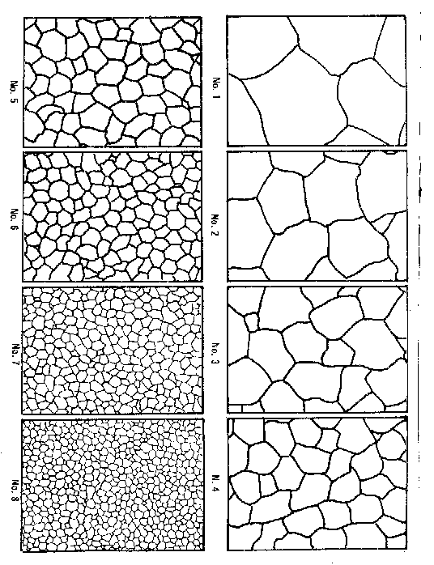
Fig. 2 – Tamaño de grano austenítico (Fuente: ASTM)

